**Отчёт**

**о проведении мероприятий**

**в МКОУ «Карекаданинская СОШ»**

**в рамках**

**недели безопасности дорожного движения в условиях гололеда.**

«Карекаданинская СОШ» 2018

**Отчёт о проведении мероприятий**

**в МКОУ «Карекаданинская СОШ» в рамках**

**Недели безопасности дорожного движения в условиях гололеда.**

Дата проведения: 1 – 8 февраля 2018года

**Цели мероприятий:** привить детям уважение к  себе и другим участникам дорожного движения, быть внимательными на дорогах и беречь свою жизнь и здоровье! Формирование качеств личности обучающихся: рассмотреть различные ситуации безопасности жизни и здоровья в зимнее время.

В школе были проведены различные по форме мероприятия, направленные на предупреждение дорожного травматизма. Учащиеся начальной школы участвовали в играх и викторинах на знание правил дорожного движения, сигналов светофора, правил поведения в общественном транспорте и на дороге в зимнее время. 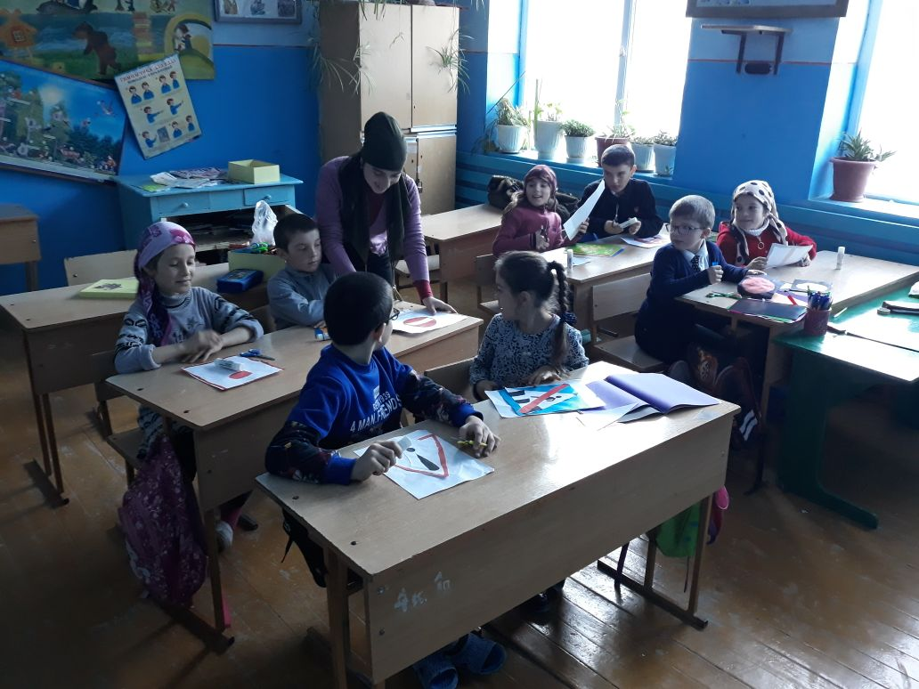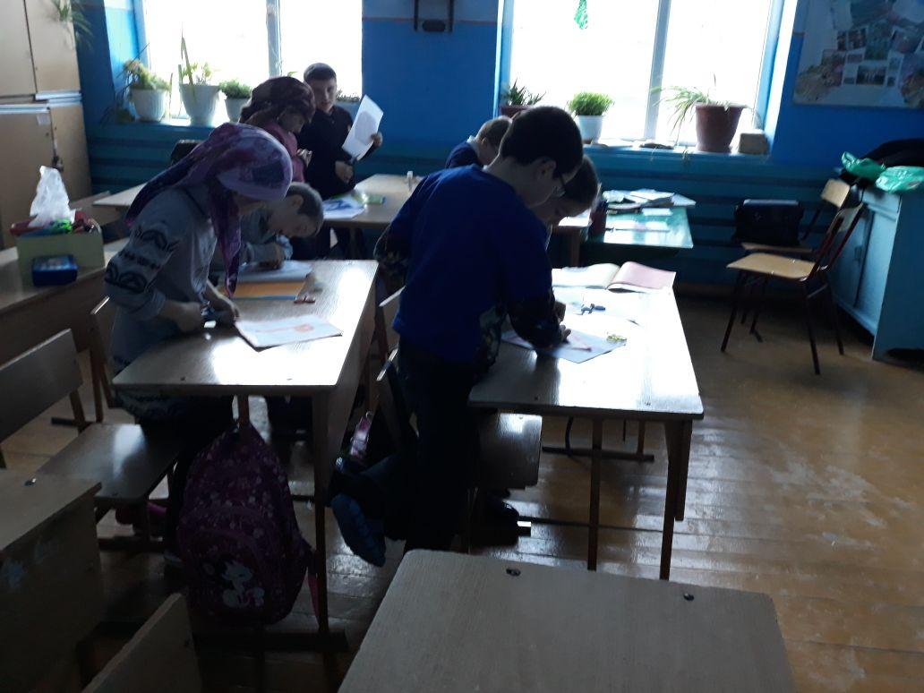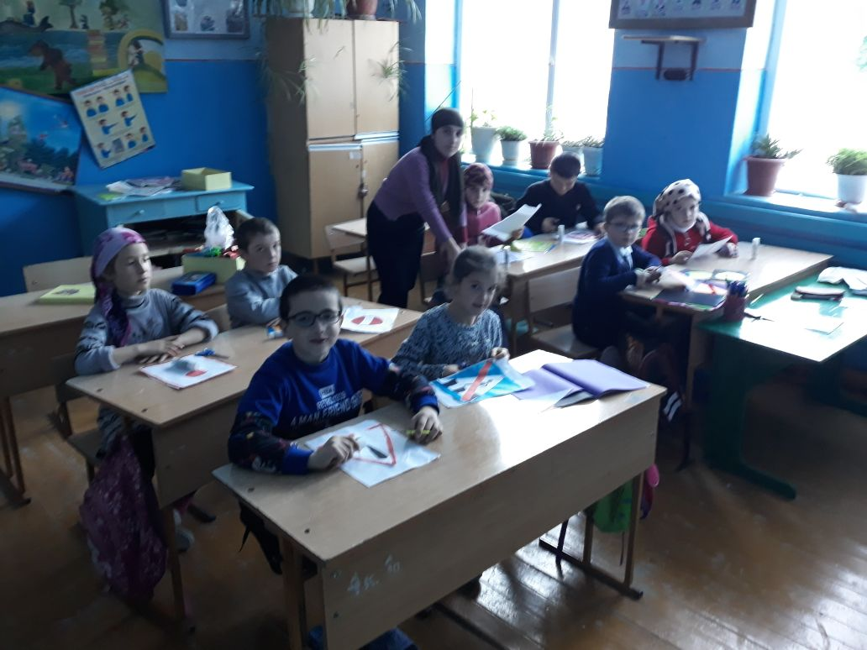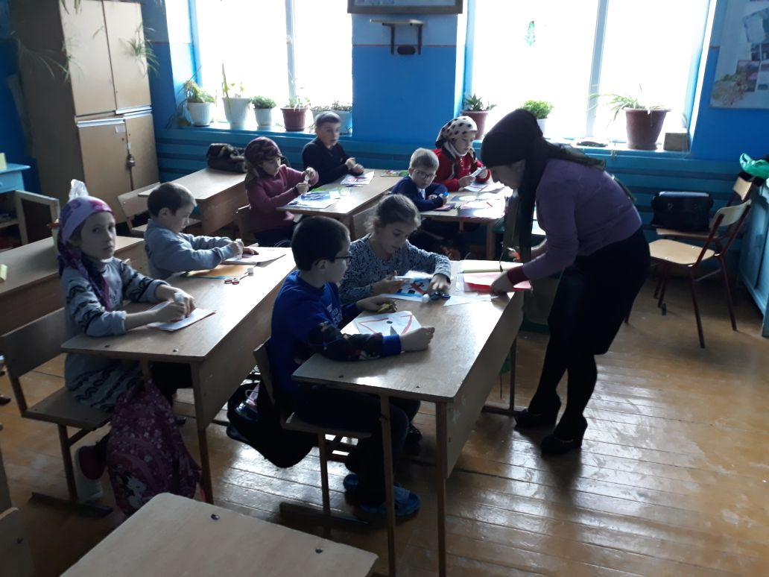

Для учащихся младших классов организовали мероприятие на котором они имели возможность изготовить дорожные знаки и рассказать о них. Для проведения мероприятия был составлен сценарий с учетом возрастных особенностей и целей воспитательной работы с обучающимися класса. При подготовке к мероприятию обучающиеся проявили активность, самостоятельность и инициативу. Все обучающиеся заучивали слова по тексту сценария, на репетициях рассказывали свои слова с выражением.

Учитывая возрастные особенности обучающихся, в мероприятия были включены и проведены практические занятия на экскурсии по безопасному поведению на дорогах в зимнее время, ребята в игровой форме вспомнили правила поведения на дорогах, где  можно играть и  кататься на велосипедах, и, конечно же,  детям напомнили о том, что играть на дороге и около проезжей части нельзя. 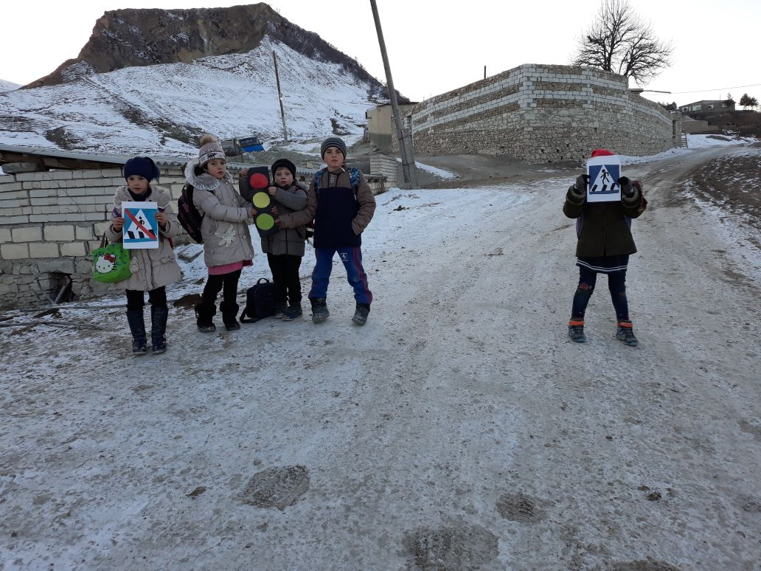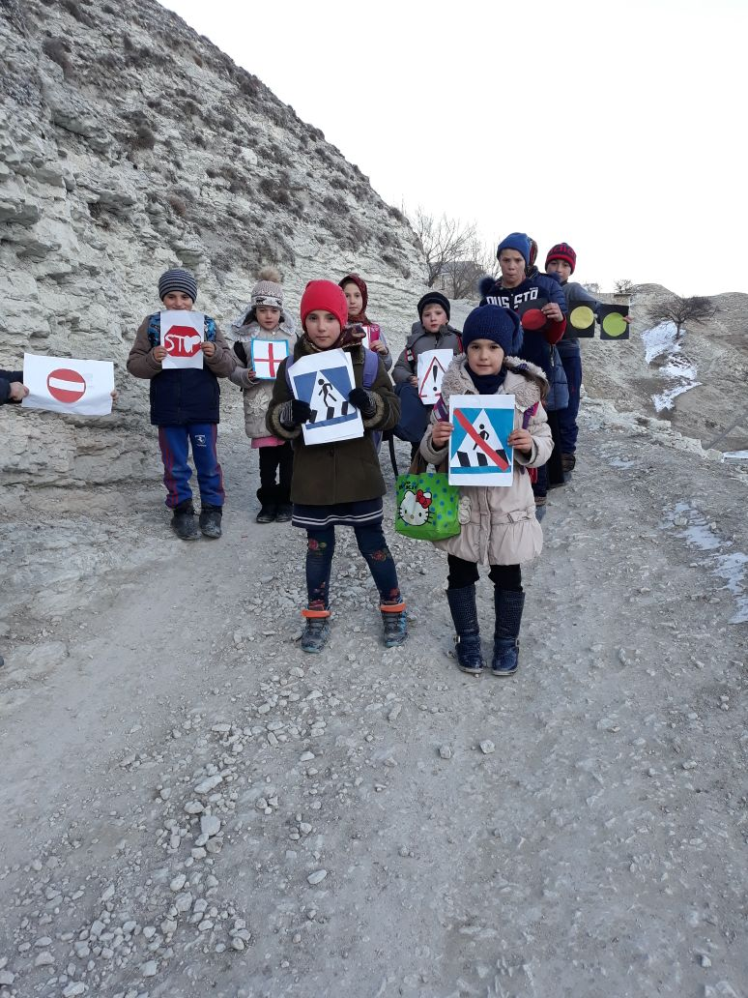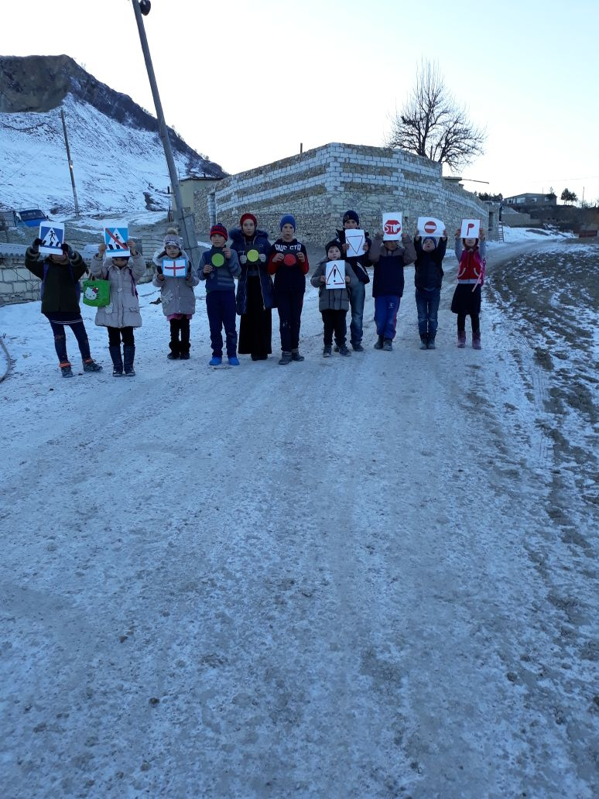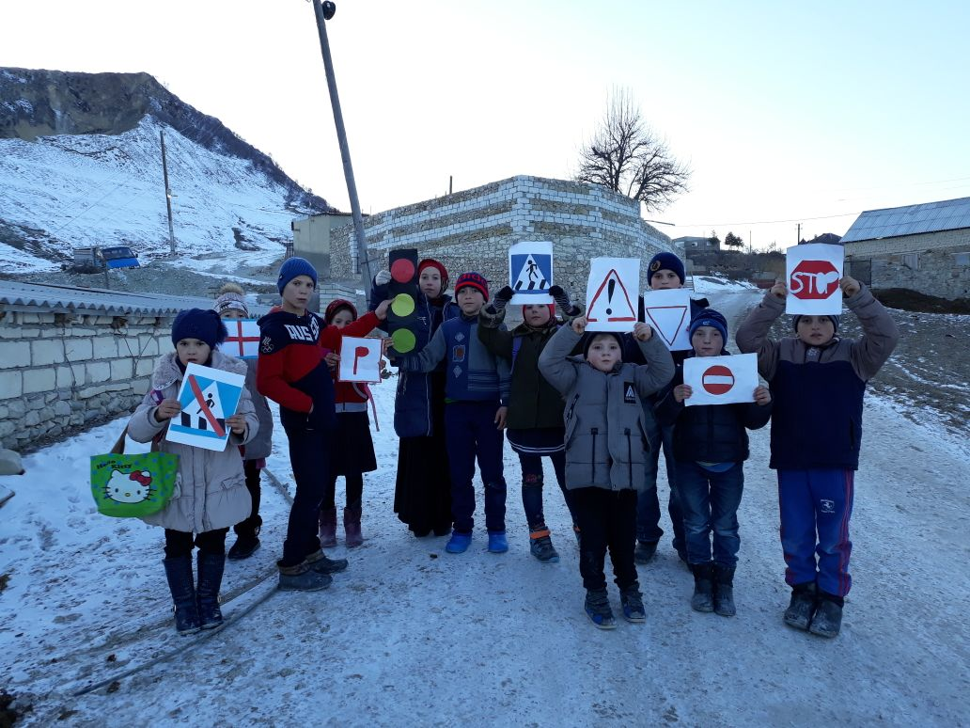

 Изготовлены были памятки « Правила поведения во время гололеда». Для более точного изложения информации оказания первой доврачебной помощи при травмах и обморожении. Работа в целом прошла содержательно, интересно и организованно.

В ходе мероприятий обучающиеся приобрели знания лексического значения слов «гололёд», «обморожение». Мероприятие было направлено на формирование коммуникативных навыков, чувства товарищества, дружбы.

Результативность проделанной работы заключается в том, что обучающиеся в ходе проведения практических занятий учились правилам поведения на катках и дорогах в зимний период. Всем детям были розданы памятки « Правила поведения на льду».

В ходе проведения мероприятия классный руководитель 2-го кл. Магомедова Аминат Курбангаджиевна акцентировала внимание обучающихся на правила поведения в зимний период, старалась развить чувство товарищества, взаимовыручки.

Взаимоотношения между обучающимися добрые, соответствуют воспитательным задачам, возрастным и индивидуальным особенностям, уровню развития коллектива.

Все проведённые мероприятия явились частью постоянно осуществляемой  школой работы по профилактике дорожного травматизма.

Зам.дир по ВР:_________________Ибрагимова З.М.